文本数据分析与知识图谱个人报告
信管2402 笪钰涵 202421123029
一、引言
在《歌词里的 “他” 与 “她”：40 位男女歌手的情感表达差异探析》项目中，我主要负责核心环节的共性分析与项目成果的 PPT 制作工作。此次项目以 1200 首男女歌手歌词为研究对象，通过数据收集、预处理、分析等一系列流程，探究性别维度下歌词情感表达的差异与共性。在参与过程中，我不仅深化了对文本数据分析的理解，更在逻辑梳理、成果呈现等方面积累了宝贵经验。以下将结合具体工作内容，分享我的个人心得与成长感悟。
二、共性分析工作心得
（一）数据挖掘中的 “抽丝剥茧”：从海量信息到核心规律
共性分析的核心是从2000首歌曲的庞大数据中，提炼出跨性别的统一创作特征。这项工作让我深刻体会到 “数据为基，逻辑为纲” 的重要性。起初面对杂乱的分词结果和高频词列表，我曾陷入 “信息过载” 的困境 —— 如何区分真正的创作共性与偶然的词汇重合，成为首要难题。
为此，我先借助 Python 工具对男女歌手的 Top50 关键词进行交叉比对，发现 84% 的词汇重合率，这让我意识到双方语言体系的高度趋同；随后通过主题归类、叙事框架拆解等方法，将分散的词汇和句子整合到 “核心主题”“语言体系”“叙事框架” 等六大维度中。这个过程让我明白，数据分析并非简单的统计罗列，而是需要带着 “寻找本质联系” 的思维，层层筛选、逐步聚焦。例如在挖掘 “叙事框架共性” 时，我不仅统计了自然场景、生活场景的使用频率，更追溯了这些场景在歌词中的情感功能，最终发现 “夜”“雨”“街” 等场景均是为了烘托爱情氛围或构建情感互动，这一发现让共性分析更具深度。
同时，共性分析也让我对流行音乐的创作规律有了全新认知。此前我认为男女歌手的创作风格差异显著，但数据显示，爱情主题在双方歌词中的占比均超过 35%，且叙事逻辑高度一致 —— 均遵循 “相遇→发展→转折→结局” 的情节线。这让我意识到，流行音乐的创作本质是对大众情感需求的精准回应，性别差异只是表达层面的微调，而对普适情感的捕捉才是创作的核心逻辑。这种 “透过现象看本质” 的思维方式，不仅适用于文本分析，更让我在面对复杂问题时学会聚焦核心。
（二）理论与实践的结合：让分析更具说服力
在共性分析过程中，我深刻体会到理论支撑对数据分析的重要性。为了确保共性结论的严谨性，我结合流行音乐文化理论、文本情感分析理论，对数据结果进行解读。例如在分析 “价值取向共性” 时，通过引入 “情感共鸣理论”，解释了男女歌手为何均以 “真诚”“珍惜” 为核心价值 —— 这是为了让不同受众都能产生情感共鸣，符合流行音乐的传播属性。
此外，我还学会了灵活运用多种分析工具辅助结论提炼。在处理歌词文本时，借助 jieba 分词、Counter 词频统计等工具，快速筛选出核心关键词；在验证叙事框架共性时，通过对比男女歌手歌词的场景使用频次，用数据支撑 “自然场景→生活场景→抽象场景” 的排序规律。这些工具的运用不仅提高了分析效率，更让结论更具客观性。但我也意识到，工具只是辅助，真正的核心是分析者的思维 —— 如何设计分析维度、如何解读数据结果，才是决定分析质量的关键。
代码：

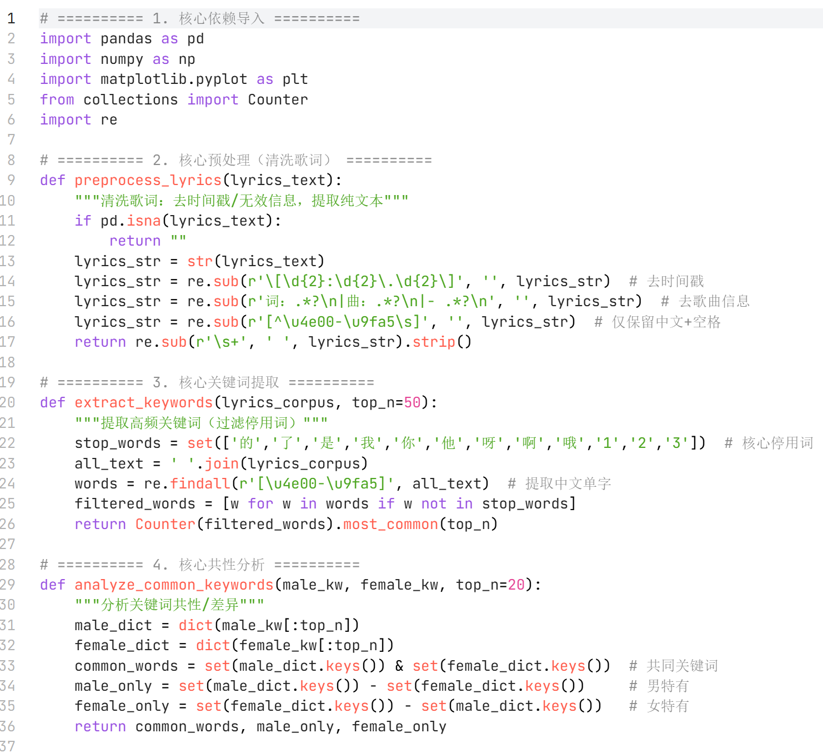

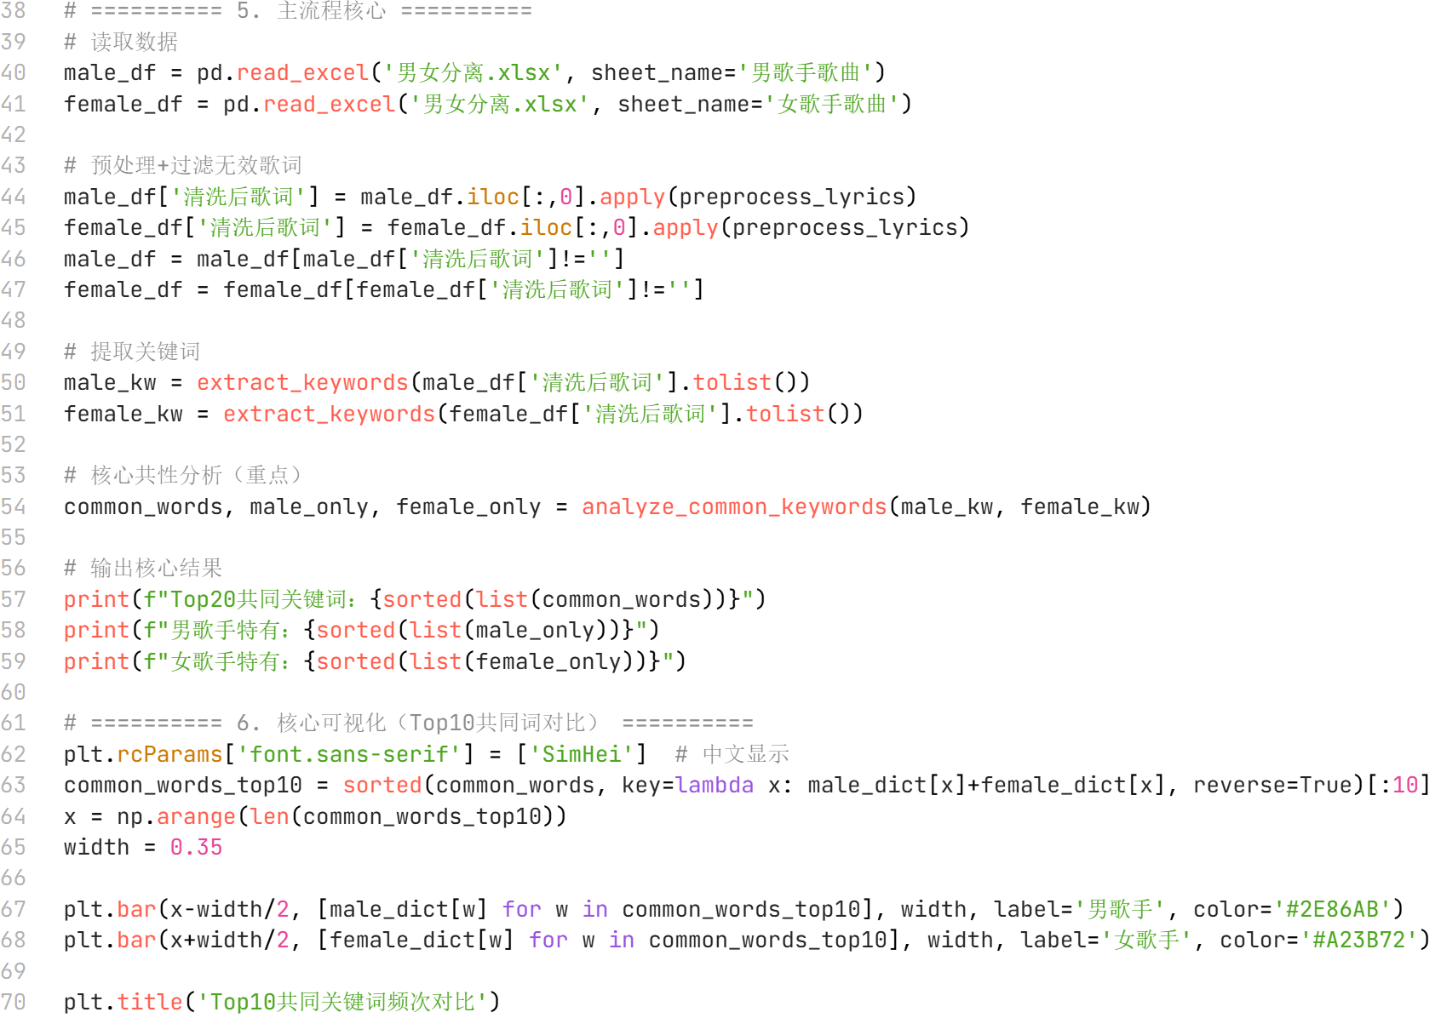
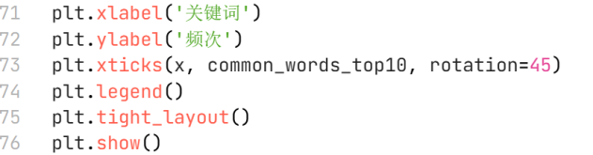
三、PPT 制作工作心得
（一）逻辑架构设计：让成果 “有条理” 地呈现
PPT 作为项目成果的核心展示载体，其逻辑架构直接影响观众对项目的理解。在制作之初，我以项目研究流程为脉络，设计了 “研究介绍→数据收集与预处理→词频分析→歌词关系分析→共性分析→情感分析→结论” 的完整目录，确保 PPT 的逻辑与项目研究逻辑一致。这种 “按流程叙事” 的设计，让观众能够循序渐进地理解项目全貌。
在具体内容排布上，我遵循 “重点突出、详略得当” 的原则。对于各类分析，我用单独章节展开，分维度呈现；而对于数据预处理等辅助环节，则简洁呈现核心步骤，避免信息过载。这种设计让 PPT 的重点一目了然，既保证了学术严谨性，又兼顾了展示的可读性。
（二）可视化设计：让复杂数据 “活起来”
项目涉及大量数据分析结果，如何将枯燥的数字和结论转化为直观易懂的可视化元素，是 PPT 制作的关键挑战。在这一过程中，我充分借鉴了项目中的词云、柱状图、雷达图等分析成果，将其整合到 PPT 中。例如在呈现男女歌手的词汇共性时，我将混合歌手词云与男女歌手词云并列展示，通过色彩和核心词汇的对比，让观众直观感受到 “我们”“爱情”“自己” 等共性词汇的高频出现。
同时，我也注重可视化元素的统一性和美观性。PPT 整体采用简约清新的配色，图表风格保持一致，避免因元素杂乱分散观众注意力。
（三）团队协作中的 PPT 优化：让成果 “更贴合” 需求
PPT 制作并非独立工作，而是需要与团队成员密切配合的环节。在制作过程中，我多次与其他成员沟通，确保 PPT 中的数据准确无误。
此外，我还配合负责汇报展示的成员，根据汇报节奏调整 PPT 的内容密度和页面切换逻辑。
PPT全览：

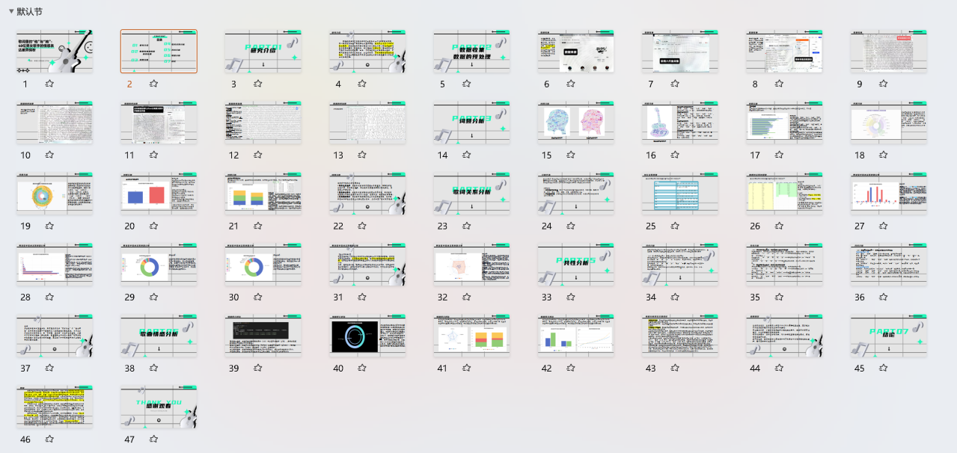
部分PPT展示：
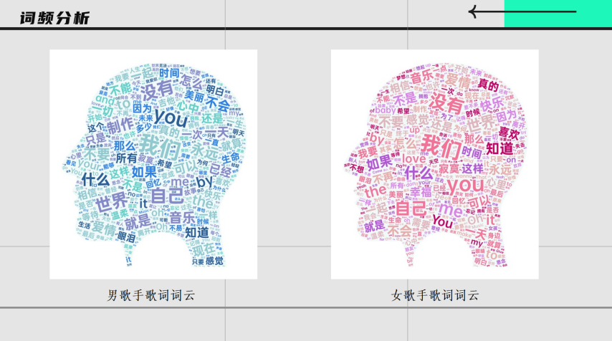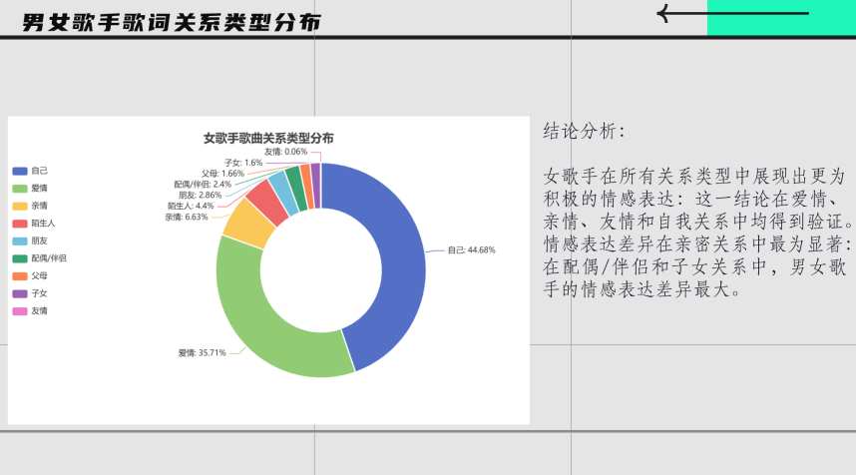
四、项目挑战与解决心得
（一）共性分析的 “精准度” 挑战
在共性分析初期，我曾面临 “如何区分本质共性与表面重合” 的难题。部分词汇如 “一”“个” 等，虽然在男女歌手歌词中均高频出现，但本质上是语言表达的基础词汇，并非创作层面的核心共性。为解决这一问题，我通过 “功能分类法” 对高频词进行二次筛选，将词汇分为 “爱情主题词”“状态表达词”“数量描述词” 等类别，重点分析具有情感表达和创作特征的词汇，排除了单纯的语言基础词汇，确保共性结论的精准性。
这一过程让我学会了 “去粗取精” 的思维方式 —— 在面对海量数据时，不能被表面现象迷惑，而要通过分类、筛选、验证等步骤，挖掘数据背后的本质联系。
（二）PPT 的 “信息平衡” 挑战
PPT 制作中，我曾陷入 “信息过载” 与 “内容单薄” 的两难境地 —— 既要呈现项目的核心数据和结论，又要避免页面文字过多影响可读性。为解决这一问题，我采用 “文字 + 图表” 的组合呈现方式，用简洁的文字概括核心结论，用图表展示具体数据。
此外，我还学会了运用 “层级化展示” 技巧，将复杂内容拆分为多个页面，逐步深入。
五、团队协作与个人成长心得
（一）团队协作：发挥各自优势，凝聚集体力量
此次项目是典型的团队协作成果，每个人负责的环节相互关联、缺一不可。作为负责共性分析与 PPT 制作的成员，我深刻体会到 “分工明确、沟通顺畅” 的重要性。在共性分析阶段，我需要依赖数据收集团队提供的 1200 首歌词原始数据，以及数据分析团队的词频统计、情感分析结果，才能精准提炼共性特征；在 PPT 制作阶段，需要与汇报成员密切配合，根据展示需求调整内容和形式。
在团队沟通中，我学会了 “精准表达需求” 和 “主动对接信息”。例如在获取数据时，我明确告知数据团队需要的是男女歌手歌词的分词结果、高频词列表等具体数据，避免了因需求模糊导致的重复工作；在 PPT 制作过程中，主动向汇报成员了解展示重点，确保 PPT 与汇报内容高度契合。这种协作经历让我明白，团队项目的成功不仅依赖个人能力，更依赖成员间的默契配合和高效沟通。
（二）个人成长：技能与思维的双重提升
通过此次项目，我的专业技能和思维能力得到了显著提升。在专业技能方面，我掌握了文本挖掘、词频统计等数据分析方法，能够运用 Python 工具处理海量歌词文本，从数据中提炼有价值的结论；在 PPT 制作方面，学会了逻辑架构设计、可视化元素运用、信息密度平衡等技巧，能够将复杂的学术成果转化为直观易懂的展示内容。
在思维能力方面，我培养了 “系统性思维” 和 “问题解决思维”。在共性分析中，能够从核心主题、语言体系等多个维度系统性地挖掘男女歌手歌词的共性，而非孤立地分析单个指标。这些能力的提升，不仅让我顺利完成了此次项目任务，更为今后的学习和工作奠定了坚实基础。
六、总结与展望
此次项目是一次宝贵的实践经历，通过参与共性分析与 PPT 制作，我不仅深化了对文本数据分析、成果展示的理解，更在团队协作、问题解决等方面获得了成长。在共性分析中，我学会了从海量数据中提炼核心规律，体会到理论与实践结合的重要性；在 PPT 制作中，我掌握了将复杂信息简洁呈现的技巧，明白了成果展示需要兼顾严谨性与可读性。
展望未来，我将把此次项目中的收获运用到后续的学习和工作中。在未来的道路上，我将带着此次项目的心得与成长，不断提升自我，在学术研究和实践探索中稳步前行。

